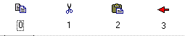 Copiar Cortar Pegar Anteriror Anterior Próximo Próximo Gestión Winco
Navegador Otros Propósitos Navegador

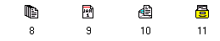
..Buscador Búsqueda Consulta Consulta Imprimir Salir Modificar
Agregar de fechas Historico

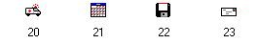
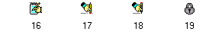..Modificar Borrar Modificar Cierres Mante- Guardar Mail /Mensaje
nimiento

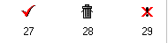
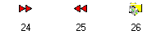Ultimo Primero Refrescar Confirmar Eliminar Cancelar
Navegador Navegador Datos
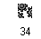
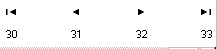.
Navegador Generar

